**Как не стать жертвой преступления.**



**Соблюдай правила безопасности:**

- Не разговаривайте с незнакомцами и не пускайте их в дом

- Не заходи с незнакомцами в лифт или подъезд

- Не садись в машину к незнакомым людям

- Не задерживайся на улице с наступлением темноты

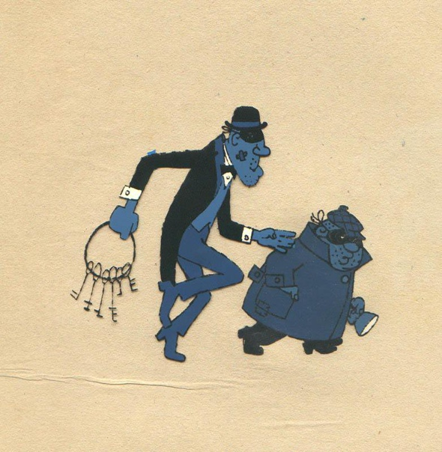

**Что бы предупредить грабеж:**

- Не носи сотовый телефон на шнурке на шее

- Не присчитывай деньги на улице

- Не хвались перед друзьями дорогими вещами

Чтобы уберечь себя от проповедников тоталитарной секты помни:

- Слушай и советуйся только с теми, кому доверяешь (это твои родители, учителя)



**Будь бдителен!**

**Умей сказать «нет» уверенно, спокойной, убедительно.**